ニッケル水酸化物ナノシート固定電極によるグルコース酸化の検討
B-22
物質機能化学 松山晃大

1. 緒言
グルコースの定量分析は、食品加工、臨床診断、環境モニタリングなど多くの分野での応用が期待されているため、科学技術分野において最も重要な課題の1つとなっている[1]。このグルコースを酸化させる上で、遷移金属化合物の中でも、ナノ粒子、ナノワイヤ、ナノフレーク、ナノシート、マイクロスフェアなどの様々な形態を有するNi(OH)2のナノ構造は、高い電極触媒活性を有し、環境に優しく、非常に経済的なので、グルコース酸化の理想的な触媒として用いられる[2]。本研究室では、以前の研究よりニッケル層状水酸化物を層剥離し、1-ブタノール中でニッケルが原子数枚程度の厚さとなる板状のナノシートが分散することが確認できた。その為、本研究ではニッケル水酸化物ナノシートとケッチェンブラックによるカーボンペースト電極を作成し、グルコースの測定を行なった。
2. 実験
酢酸ニッケル四水和物をエタノール水混合液で一晩還流し、Ni2(OH)3(OAc)・H2Oを合成した。その後、ドデシルベンゼンスルホン酸ナトリウム（DBS-Na）水溶液中でイオン交換し、Ni2(OH)3(CH3(CH2)11
C6H4SO3)・H2O(Ni-DBS)を合成し、1-ブタノール中で超音波分散することによってナノシート分散液を得た。
ナノシート分散液をケッチェンブラックと共に減圧乾燥を行い得た粉末をセルロースナノファイバー0.2 gもしくはナフィオン10 μLと共にすり鉢で混ぜ、SCPEカーボンペースト電極3.0×1.6 mm(CP)に詰めることで、修飾電極を作成した。この修飾電極を作用極として、大気下で電気化学測定を行った。電解液は0.1 M NaOH水溶液、参照極にはAg/AgCl電極、対極には白金線を使用した。アンペロメトリーテクニック(i-t)は、十分撹拌しながら、電解液に0.7 Mグルコース溶液を任意量加えて電流値の時間変化を調べた。
3. 結果と考察
酢酸ニッケル四水和物をエタノール水混合液で一晩還流し、Ni2(OH)3(OAc)・H2Oを合成した。その後、ドデシルベンゼンスルホン酸ナトリウム（DBS-Na）水溶液中でイオン交換し、Ni2(OH)3(CH3(CH2)11
C6H4SO3)・H2O(Ni-DBS)を合成し、1-ブタノール中で超音波分散することによってナノシート分散液を得た。
ナノシート分散液をケッチェンブラックと共に減圧乾燥を行い得た粉末をセルロースナノファイバー0.2 gもしくはナフィオン10 μLと共にすり鉢で混ぜ、SCPEカーボンペースト電極3.0×1.6 mm(CP)に詰めることで、修飾電極を作成した。この修飾電極を作用極として、大気下で電気化学測定を行った。電解液は0.1 M NaOH水溶液、参照極にはAg/AgCl電極、対極には白金線を使用した。アンペロメトリーテクニック(i-t)は、十分撹拌しながら、電解液に0.7 Mグルコース溶液を任意量加えて電流値の時間変化を調べた。
- ページ設定について
マージン：上を25 mm、右･左を30 mm下を20 mm（下図赤丸部分で設定）
行数：「標準の文字数を使う」に設定（下図青丸部分をチェック）

注意：タイトルをいれ、段落設定をするときにそれぞれの位置でのページ設定を確認すること。まれにタイトル部分と、カラム部分によって設定が異なることがある。

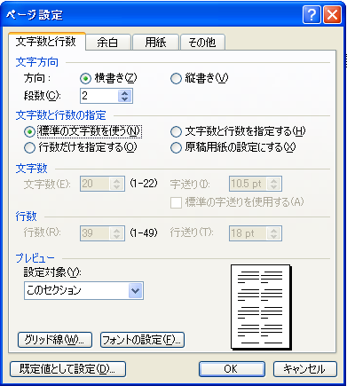

････････････････････････････････････････････････････････････････････････････････････････････････････････････････････････････････････････････････････････････････････････････････････････････････････････････････････････････････････････････････････････････････････････････････････････････････････････････････････････････････････････････････････････････････････････････････････････････････････････････････････････････････････････････････････････････････････････････････････････････････････････････････････････････････････････････････････････････････････････････････････････････････････････････････････････････････････････････････････････････････････････････････････････････････････････････

- 段組み設定について
必ずしも段組み設定で要旨を作成する必要はないが、強く2段組みを推奨する。段組み設定をする際には、下記に従って設定すること。
本文段組みを2段に設定する。カラム間の間隔は2文字とする。
タイトル、講演番号、氏名を上記のフォントで入力し、1行改行した後に段組み設定をする。そのときに段組みの設定対象は「これ以降」を選択することにより、タイトル、講演番号、氏名、改行以降の文章をすべて2段組みで入力することが可能になる。（下記図赤丸部分3箇所を設定する）

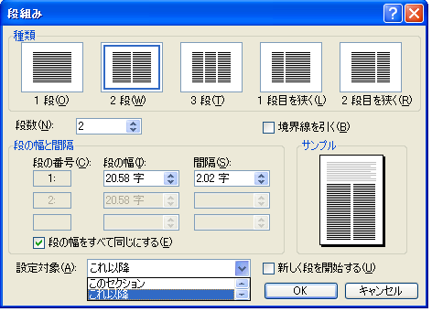

- 用紙サイズ・枚数
A4版1枚を2月14日（火）13:00～17:00に今田学科長に提出すること。
･･･････････････････････････････････････････････････････････････････････････････････････････････････････････････････････････････････････････････････････

